УДК 620.172.2; 620.179

К ВОПРОСУ ОЦЕНКИ СВОЙСТВ МАТЕРИАЛОВ
С ПОКРЫТИЯМИ, ПОДВЕРЖЕННЫХ КОРРОЗИОННОМУ ВОЗДЕЙСТВИЮ

Пустовалов Д.А., Мокрицкий Б.Я.*, Артёменко А.В.*

ОАО «Комсомольское-на-Амуре авиационное производственное объединение
им. Ю.А.Гагарина», г. Комсомольск-на-Амуре, Россия
*ФГБОУ ВПО Комсомольский-на-Амуре государственный технический университет, г. Комсомольск-на-Амуре, Россия

РЕЗЮМЕ

В статье описаны два способа исследования сопротивляемости материалов изделий коррозионному воздействию. Полученные результаты позволяют экспрессно проводить оценку качества материалов и прогнозирования работоспособности изделий. Сущность способов состоит в регистрации и последующей обработке сигналов акустической эмиссии, регистрируемой во время микромеханического нагружения исследуемого материала по схеме маятникового скрайбирования. В результате обработки сигналов акустической эмиссии установлены виды связи физико-механических характеристик исследуемого материала с параметрами сигнала акустической эмиссии.

Ключевые слова: коррозионное разрушение; способы оперативной оценки трещиностойкости; прогнозирование ресурса

ON EVALUATION OF PROPERTIES OF MATERIALS COATINGS, CORROSION EXPOSED

Pustovalov D.A., Mokritsky B.J.*, Artemenko A.V.*

Open Joint Stock Company "Komsomolsk-on-Amur Aircraft Production Association named after Gagarin", Komsomolsk-on-Amur, Russia
*Komsomolsk-on-Amur State Technical University, Komsomolsk-on-Amur, Russia

SUMMARY

This article describes two ways to study the resilience of the corrosive effect of materials, products obtained results allow an express to assess the quality of materials and prediction of products. The method consists in recording and subsequent processing of acoustic emission signals, recorded during the loading of the test material micromechanical scheme Pendulum scribing. The processing of acoustic emission signals are installed communication types of physical and mechanical characteristics of the material with the parameters of acoustic emission signals.

Key words: corrosion damage; methods for rapid assessment of fracture; forecasting resource

1. ВВЕДЕНИЕ

Целью работы является совершенствование методов оценки уровня повреждений изделий в результате коррозионного воздействия, а также прогнозирование остаточного периода эксплуатации изделия.
Результаты работы отличаются от известных тем, что показывают возможность исследования физико-механических свойств композиционных и коррозионностойких материалов в процессе кинематического индентирования. Также показана выявленная связь физико-механических свойств материала с эксплуатационными свойствами изделия через интенсивность трещинообразования материала, в том числе и на границах раздела слоёв композиционных материалов.
В силу специфики условий эксплуатации изделия химического и нефтегазового машиностроения изготавливаются из коррозионностойких материалов, в том числе из нержавеющих сталей. Свыше 70% от общего мирового производства коррозионностойких сталей приходится на хромоникелевые стали [1]. Такие стали кроме химических и нефтегазовых отраслей промышленности применяются также в авиа- и судостроении, в пищевой и фармацептической промышленности, в атомной энергетике и автомобилестроении.
Сегодня нет достаточно надёжных методов оценки работоспособности изделий, выполненных из материалов, эксплуатируемых в агрессивных коррозионных средах [2,3]. Мало экспрессных способов оценки остаточного ресурса изделий. Расчётные методы определения скорости коррозии имеют значительные погрешности в определении сроков вывода изделий из эксплуатации из-за коррозионных разрушений.
Эти и иные обстоятельства остро ставят вопрос о необходимости разработки экспрессных методик (способов) оценки утраты работоспособности по мере эксплуатации изделий в агрессивных коррозионных средах или в таких условиях эксплуатации, где реализуются труднонаблюдаемые механизмы коррозионного разрушения металлов путём образования и роста трещин.
Применение защитных покрытий является [4] одной из мер повышения ресурса изделий, работающих в агрессивных средах. Но при этом ресурс изделий существенно зависит как от свойств покрытия, так и от качества сцепления покрытия с основой, т.е. с материалом, на который нанесено покрытие. И то и другое необходимо оценивать и прогнозировать. Это оказалось возможным осуществить из-за наличия установленной [5] связи ресурса с трещиностойкостью самого покрытия и прочностью связи покрытия с основой. Эти материаловедческие критерии оценки свойств материалов исследуют различными методами. В данной работе показана возможность применения маятниково-акустического метода.

2. МЕТОДОЛОГИЧЕСКИЕ АСПЕКТЫ ИССЛЕДОВАНИЯ

Маятниковое скрайбирование разработано [6] с целью обеспечения возможности оценить качество материала изделия с позиций исследования кинетики его нагружения. Установка для реализации схемы маятникового скрайбирования создана на базе предметного столика микротвердомера с двухкоординатным микрометрическим перемещением образцов и микрометрическим механизмом изменения глубины скрайбирования. Работа устройства основана на том, что маятник отводится в исходное положение (угол отвода маятника и масса маятника определяют энергию, с которой затем индентор воздействует на исследуемый образец), затем он запускается в движение (качательное движение вокруг оси вращения маятника). По траектории своего движения индентор соприкасается с исследуемым образцом, внедряется в его материал, двигается далее по дуге своей траектории с заглублением индентора. В некоторый момент времени индентор получает максимальное заглубление и затем глубина его заглубления начинает убывать вплоть до выхода маятника из исследуемого образца.
Устройство сопрягалось с системой регистрации сигналов акустической эмиссии. Параметры сигналов обрабатывались на ПЭВМ пакетом программ, по результатам одновременной регистрации нескольких параметров сигналов выявлялись акустические образы исследуемых материалов, параметры акустических сигналов позволяли идентифицировать материалы, выявлять их качество и прогнозировать механизмы и кинетику разрушения.
Сущность разработанных способов оценки качества материала основана на регистрации во время взаимодействия индентора с образцом тех физических явлений, которые адекватно определяют работоспособность материала образца. За параметр работоспособности принят период стойкости инструмента, выполненного из того или иного материала и работающего в тех или иных условиях эксплуатации. Уровень утраты работоспособности оценивается по степени повреждения инструментального материала, а именно его основы (субстата) и покрытия, защищающего основу. Повреждения инициируются экспессно, а именно при кинематическом нагружении по методу акустико-маятникового скрайбирования. При этом индентор, как часть маятника совершает перемещение в теле образца или натурального изделия перемещение по дуге, т.е. с постоянно изменяющейся глубиной скрайбирования. На начальном этапе нагружения при такой траектории движения превалируют процессы пластической деформации сжатия материала покрытия и основы, затем - деформации сжатия и отрыва, затем – деформации сжатия, растяжения и отрыва. В процессе взаимодействия индентора с материалом изделия ведётся запись параметров сигналов акустической эмиссии. Последующая обработка параметров сигналов позволяет идентифицировать механизмы разрушения материала и выявить необходимые связи с физико-механическими характеристиками и эксплуатационными свойствами инструментального материала.
Параметры пластической деформации материала определялись [7] по параметрам сигналов акустической эмиссии, сопровождающей процесс взаимодействия индентора с образцом. Устанавливалась связь параметров сигналов акустической эмиссии с физико-механическими параметрами (трещиностойкость, качество сцепления покрытия с основой, термостойкость и др.) исследуемого материала и по ним прогнозировалась работоспособность изделия.
Изложенная методология исследования свойств материалов маятниково-акустическим методом положена в основу разработки [8] способов оценки свойств материалов.
Ниже приведены краткие сведения об отдельных из разработанных способов.

3. КРАТКИЕ СВЕДЕНИЯ О РАЗРАБОТАННЫХ СПОСОБАХ
3.1. Способ оценки трещиностойкости материала по частоте сигналов акустической эмиссии.

В основу способа положен частотный анализ спектральной плотности сигналов акустической эмиссии. Способ [9] реализован на основе сравнительного анализа зависимости спектральной плотности (спектр мощности) от частоты сигналов акустической эмиссии, рис.1. Установлено, что значение частоты, характеризующей пик спектральной плотности (значение f1 для кривой 1 на рис.1, значение f2 для кривой 2 и т.д.), имеет корреляцию с трещиностойкостью исследуемого материала.
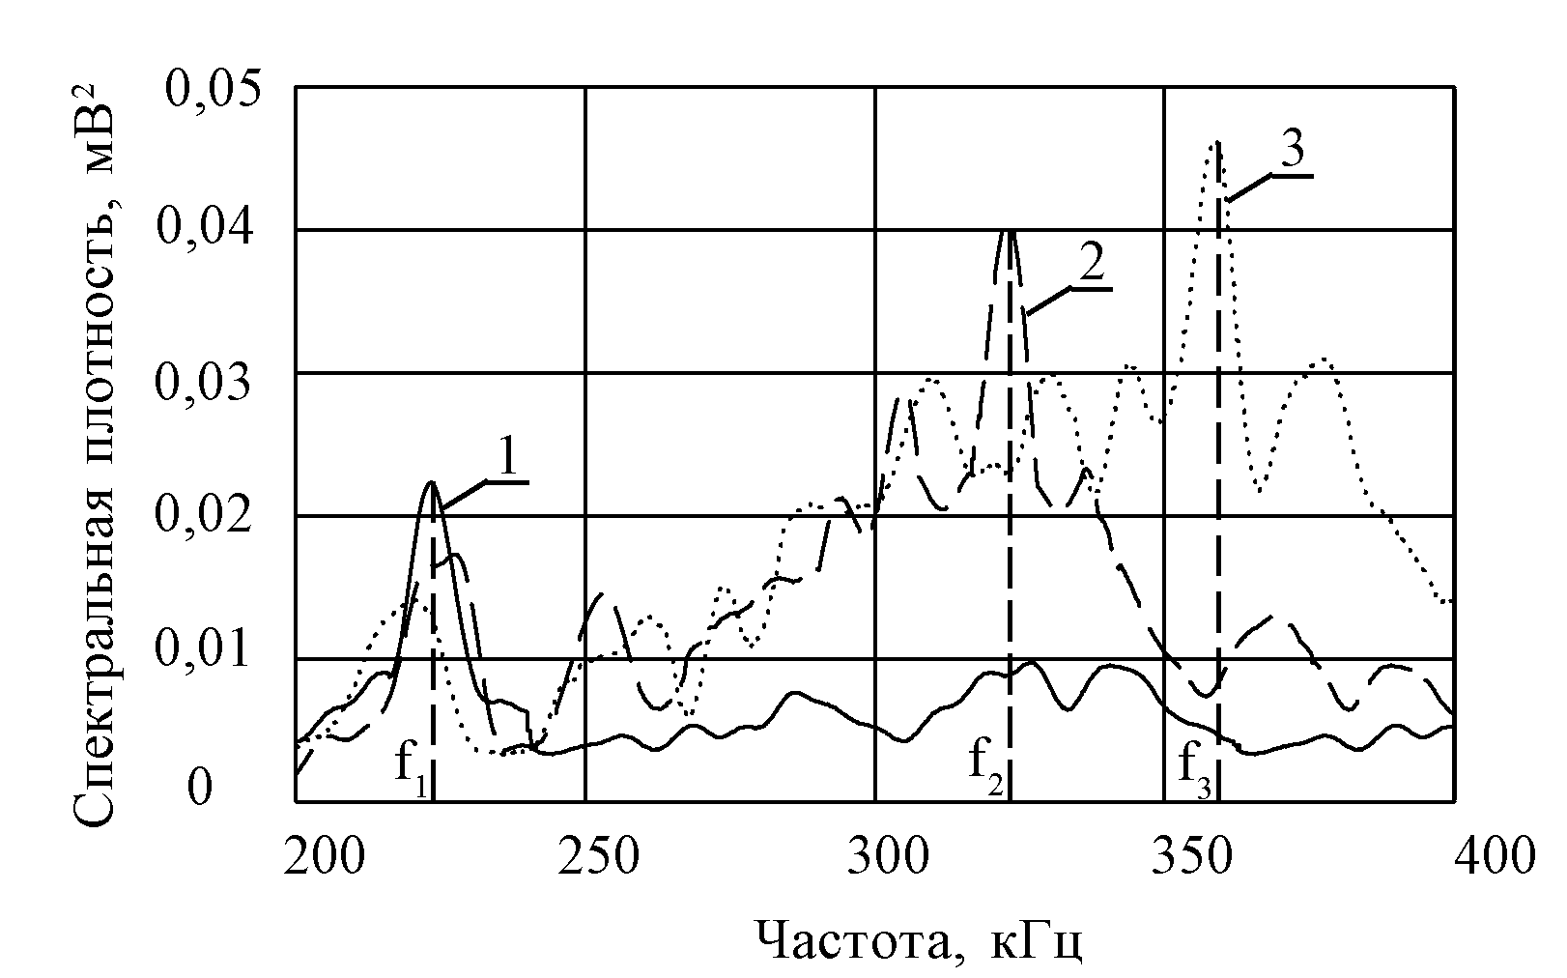
Рис.1. Примеры записи спектров частот сигналов при маятниковом скрайбировании образцов. 1 – материал в исходном состоянии; 2 – тот же материал с покрытием Zr+ZrN; 3 – с покрытием TiC+TiCN+NiN.

Установлено, что чем выше значение характеристической частоты f, тем выше работоспособность изделия за счёт лучшей его трещиностойкости (способности материала сопротивляться образованию и росту трещин).
Физический смысл установленных зависимостей состоит в следующем: образование и рост мелких трещин сопровождается генерацией сигналов акустической эмиссии большой (высокой) частоты, крупных трещин – генерацией сигналов малой (низкой) частоты. При этом из механики разрушения твёрдого тела априорно известно, что прочность материала выше в том случае, если он разрушается по механизму образования мелких трещин (образование и рост крупных магистральных трещин ведёт к быстрому разрушению материала и свидетельствует о его низкой прочности и неудовлетворительной способности сопротивляться данному виду нагружения).
Проверку адекватности установленных зависимостей осуществляли следующим образом. Брали несколько образцов. Нумеровали их. Каждый из них подвергли испытанию методом маятникового скрайбирования в аналогичных условиях нагружения. Для каждого из них выявили характеристическую частоту fi. Одновременно регистрировали (для дополнительного сопутствующего анализа):
- максимальную ширину зоны разрушения образца (ширина участка разрушения), т.к. косвенно предполагается, что чем шире зона выкрашивания по следу взаимодействия индентора и образца, тем хуже материал сопротивляется образованию и росту трещин;
- накопление событий в процессе маятникового скрайбирования, т.к. априорно предполагается, что чем меньше накопилось значимых событий (под значимыми событиями понимаются факты образования и роста магистральных трещин), тем меньше в материале образовалось крупных трещин, тем большим потенциалом работоспособности обладает материал;
- интенсивность сигналов по событиям т.к. априорно полагалось, что мелкая трещина (события) сопровождается малой интенсивностью акустического сигнала высокой частоты, крупная трещина – большой интенсивностью сигнала с более низкой частотой.
Эта часть работы позволила создать акустический образ (паспорт, свидетельство) каждого образца.
Затем эти же образцы подвергали оценке на трещиностойкость методом [10] микромеханических испытаний до образования трещины в углу отпечатка пирамиды. По результатам испытаний образцы располагали в рандометрический ряд по номерам в порядке убывания трещиностойкости. Затем оба эти рандометрических ряда сравнивали с позиций совпадения последовательности расположения номеров образцов и искали соответствие с параметрами акустических сигналов (см. таблицу 1).
Таблица 1.
Результаты сопоставления эксплуатационных свойств материалов и оценки его качества маятниково-акустическим методом [9] по характеристической частоте сигналов.
Фактическая последовательность расположения номеров изделий в порядке убывания их работоспособности (ресурса) при эксплуатации | Последовательность расположения номеров изделий в порядке убывания их трещиностойкости, определённой методом микромеханических испытаний [10] | Последовательность расположения номеров изделий в порядке убывания частоты пика спектральной плотности [9] | Материалы покрытий изделий
1  2  3  4  5  6  7  8  9  10 | 1  2  3  4  5  7  6  9  8  10 | 1  2  3  4  5  6  7  9  8  10 | ИМ +Тi+Zr+(TiZr)N+Ti+и.а.  ИМ +Тi+Zr+(TiZr)N+T  ИМ +Тi+Zr+(TiZr)N  ИМ +Тi+Zr +ZrN  ИМ +Zr+TiN  ИМ + Ti+TiN  ИМ + TiN  ИМ +Zr  ИМ+Ti  Исследуемый материал (ИМ)
Принято за базовый вариант | Два отклонения в последовательности расположения номеров в сравнении с базовым вариантом (номера 7 с 6 и 9 с 8) | Одно отклонение в последователь-ности располо-жения номеров  в сравнении  с базовым вариантом (номер 9 с 8)
Примечание: приведены результаты по трём измерениям; и.а. – ионное азотирование.

В результате сравнения выявлено, что маятниково-акустический метод оценки [9] только в одном случае (а микромеханический метод [10] – в двух случаях) неверно оценил качество инструмента (образец №9 был оценен с лучшим качеством, чем образец №8) по величине частоты пиковой спектральной плотности. Это было принято за погрешность эксперимента (метод не оценил разницу между покрытием их титана и покрытием из циркония). Подобных экспериментов было выполнено несколько (в том числе несколько образцов с одинаковым покрытием). В результате экспериментов установлено: чем выше частота пиковой плотности энергии акустических сигналов, тем выше трещиностойкость (сопротивляемость образованию и росту трещин) материала, тем выше работоспособность (период стойкости) инструмента. Эту экспериментальную зависимость можно сформулировать следующим образом: чем выше значение частоты, соответствующей максимальному пику спектральной плотности, тем выше трещиностойкость инструментального материала, тем большую работоспособность инструмента можно прогнозировать при равных условиях эксплуатации.
В случае близких значений частот дополнительным разделительным признаком следует считать число значимых событий и интенсивность (суммарный счёт) сигналов акустической эмиссии по условию: лучший материал тот, при нагружении которого образовалось больше мелких трещин в сравнении с тем, в котором образовались крупные трещины.

3.2.Способ оценки качества материала по критерию разделения сигналов акустической эмиссии.

При анализе графического отображения параметров сигналов акустической эмиссии можно выделить два принципиально разных типа сигналов: 1 тип – сигналы значительной длительности с малой амплитудой; 2 тип – сигналы малой длительности со значительной амплитудой. Калибровочные испытания показали, что причины различия сигналов лежат с различие механизмов разрушения материалов, вызвавших эти сигналы, а именно 1 тип сигналов обусловлен процессами микропластической деформации, 2 тип – процессами образования и роста (страгивания) трещин. Упрощённо можно эти сигналы квалифицировать следующим образом: 1 тип сигналов характеризует вязкий механизм разрушения материала, 2 тип – хрупкий механизм разрушения.
Если ввести какой-то количественный параметр, характеризующий тип сигналов, то по величине этого параметра можно оценивать долю того или другого механизма разрушения. В качестве такого количественного параметра принято отношение плотности энергии Ес сигнала к его длительности в квадрате. Логарифм натуральный этого отношения обозначен Кр и назван критерием разделения сигналов. Физический смысл этого критерия (коэффициента) – это скорость изменения плотности энергии сигналов. Экспериментально (калибровочными испытаниями) установлено, что при Кр≤2,8÷3,0 превалирует вязкое разрушение, при Кр≥2,8 ÷3,0 превалирует хрупкое разрушение. По такому параметру можно производить опознание (идентификацию) материала [11] и идентификацию протекающих в нём механизмов разрушения [12].
Пример применения указанного решения дан в таблице 2 и проиллюстрирован рис.2.

Таблица 2.
Результаты сравнительного контроля свойств материалов инструмента.
Параметр | Исследуемые материалы (ИМ)
Параметр | ИМ1 | ИМ2 | ИМ3
Порядок расположения материалов по убыванию трещиностойкости, определённой методом [9] микромеханических испытаний | 2 | 3 | 1
Величина критерия Кр, выявленная при испытания материалов | 3,2 | 3,6 | 2,6
Порядок расположения материалов по критерию Кр | 2 | 3 | 1
Дополнительные параметры, привлечённые к анализу:  - порядок расположения материалов по площади разрушения при маятниково-акустическом методе (чем меньше площадь, тем меньше порядковый номер);  - порядок расположения материалов по фактическому ресурсу эксплуатации изделий  (чем больше оказался ресурс, тем меньше порядковый номер) | 2  2 | 3  3 | 1  1
Примечание: приведены усреднённые по 3-7 измерениям значения.

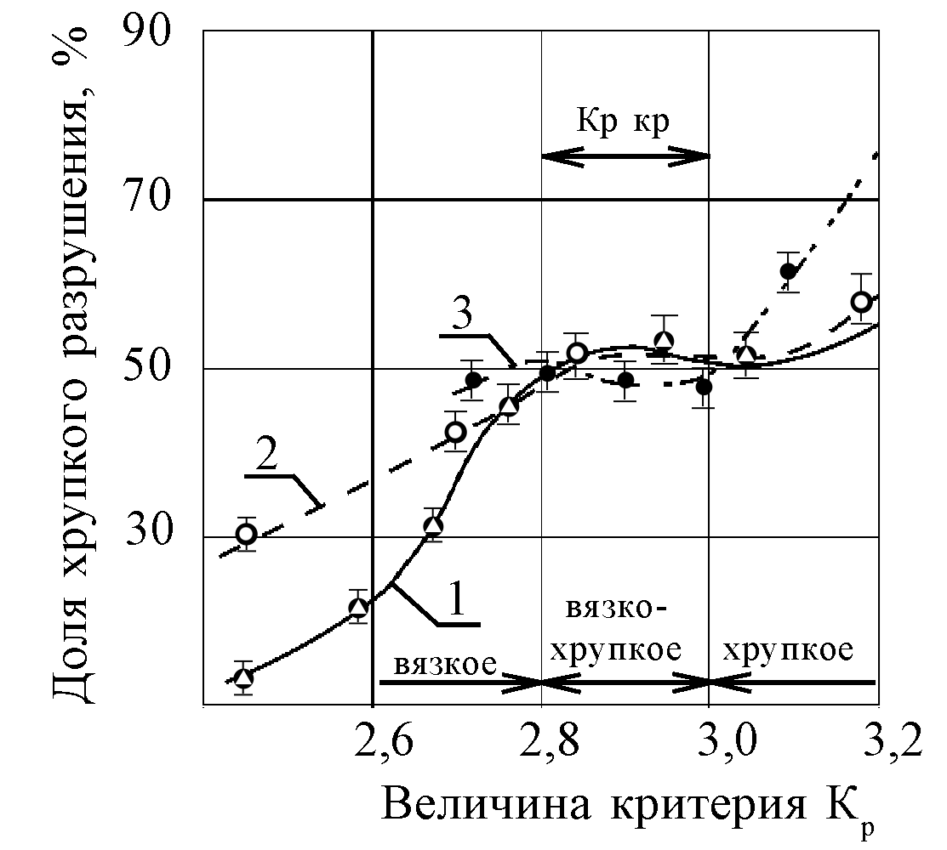
Рис.2. Оценка доли механизмов разрушения: 1 – исследуемый материал ИМ;
2 – ИМ2; 3 – ИМ3.

Из данных таблицы следует, что разработанный метод адекватно оценивает качество материала по параметру трещиностойкости и позволяет прогнозировать работоспособность изделий с идентификацией долей вязкого и хрупкого разрушения.
Параметр Кр позволяет [13] оценивать качество материала по качеству сцепления покрытия с основой и на этом основании позволяет прогнозировать работоспособность изделия. Установлено, что качество сцепления покрытия с основой можно оценить по значениям критерия Кр, а точнее по зависимости коэффициента Кр от числа N событий. Пример показан на рис.3.
Для построения гистограммы, показанной на рис.3, время нагружения разбивали на интервалы, для каждого из них определяли число сигналов N, их энергию Ес и величину критерия Кр, отражающего скорость изменения плотности энергии Ес сигналов.
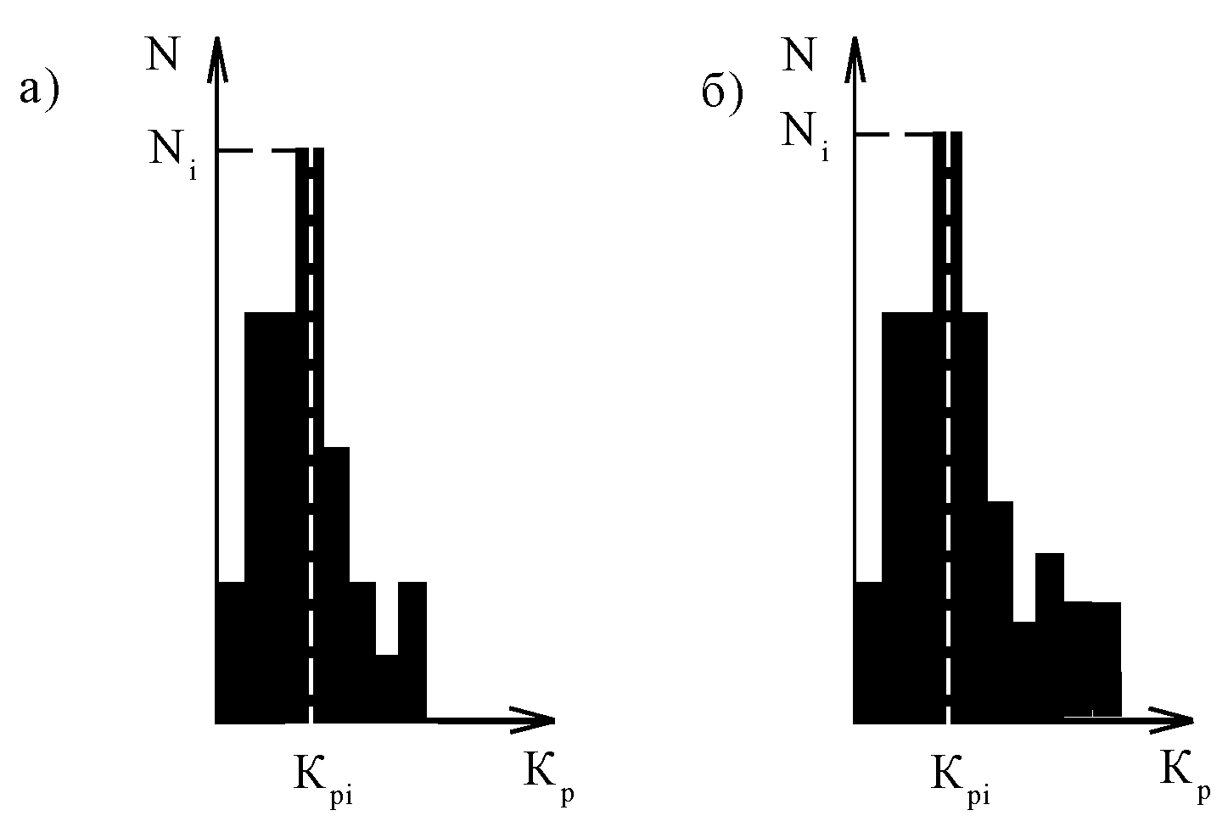
Рис.3. Примеры гистограмм: а – исследуемый материал ИМ1+Zr+ZrN;
б – ИМ1+TiC+TiCN+TiCN.

Строили гистограмму «число сигналов N – величина Кр» для данного интервала времени и по площади гистограммы судили о качестве сцепления покрытия с основой исходя из условия: чем больше площадь при близких значениях Кр, тем ниже качество. Физический смысл этого состоит в следующем: если качество сцепления низкое, то покрытие отслаивается по границе раздела за счет роста магистральной трещины, генерирующей сигналы большей энергии. Для подтверждения установленной взаимосвязи качества сцепления покрытия с основой и площади гистограммы отдельные данные приведены в таблице 3.
Таблица 3.
Сравнительные результаты испытаний материалов изделий.
Параметры | Условное обозначение материала
Параметры | ИМ1 | ИМ2 | ИМ3 | ИМ4 | ИМ5
Величина критерия Кр | 2,7 | 2,9 | 2,8 | 2,75 | 3,0
Результаты микрофрактографического исследования следа нагружения:  - разница в площади разрушения;  - очерёдность по росту площади разрушения | Принято  за 1  1 | 1,4  4 | 1,25  3 | 1,15  2 | 1,5  5
Работоспособность изделия (ресурс)  в реальных условиях эксплуатации:  - величина дефекта в поперечном сечении изделия, мм;  - порядковый номер изделия  по величине дефекта | 0,17  1 | 0,23  4 | 0,2  3 | 0,1  2 | 0,26  5
Очерёдность по росту площади гистограмм | 1 | 4 | 3 | 2 | 5
Очерёдность изделий по их качеству (чем выше номер в очереди, тем ниже качество) при оценке по:  - критерию Кр;  - по фрактографическому исследованию;  - по работоспособности;  - по площади гистограмм | 1  1  1  1 | 4  4  4  4 | 3  3  3  3 | 2  2  2  2 | 5  5  5  5
Примечание: приведены усреднённые по 5-7 измерениям значения.
Из данных таблицы 3 следует, что результаты оценки качества материала изделия по площади гистограмм адекватны результатам оценки работоспособности (ресурса) изделия в равных условиях эксплуатации, адекватны результатам оценки площади разрушения образца в следе взаимодействия образца и идентичны при маятниково-акустическом исследовании. В случаях возможной близости величин Кр целесообразно дополнительно применять для оценки качества материала анализ размеров площади гистограмм (табл.4).
Таблица 4.
Сравнительные результаты при близких значениях Кр.
Параметры | Номера образцов
Параметры | 1 | 2 | 3 | 4 | 5
1 величина критерия Кр  2 уровень качества материалов образцов по величине критерия Кр  3 площадь гистограмм, в условных единицах  4 уровень качества материалов образцов по площади гистограмм | 2,83  3-4  2250  4 | 2,80  3-4  2240  3 | 2,62  1  1345  1 | 3,04  5  2360  5 | 2,97  2  1780  2

Из данных, приведённых в таблице 4, видно, что отличить образцы за номерами 1 и 2 по критерию Кр проблематично (см. параметр 2). По площади гистограмм (параметр 3) эти образцы идентифицируются однозначно, что позволяет сформулировать условие: чем выше площадь гистограммы при равенстве (близости значений) Кр, тем выше качество материала, тем выше работоспособность и остаточный ресурс изделия.

4. ВЫВОДЫ

В статье (и цикле статей в журнале) рассмотрены методологические основы применения для контроля качества, оценки состояния, диагностирования, и прогнозирования работоспособности изделий химического и нефтегазового машиностроения таких физических методов, как экзоэлектронная и акустическая эмиссия. На основе обоснования возможности и целесообразности применения указанных методов для получения информации о свойствах и состоянии исследуемого материала изделий разработан ряд методик, способов и устройств для исследования и контроля трещиностойкости и прочности сцепления покрытия с основой. Комплекс предложенных решений позволяет осуществлять прогнозирование работоспособности и остаточного ресурса изделий.
Полученные результаты позволяют сделать следующие выводы:
1. Разработаны установки и способы, позволяющие оценить параметры сопротивляемости материалов разрушению, которые могут быть использованы для оперативного качественного и количественного контроля качества, оценки состояния, диагностирования и прогнозирования работоспособности изделий. Способы ориентированы на применение неразрушающего воздействия и экспрессную методику.
2. В разработанных способах с использованием акустической эмиссии установлена связь информативных параметров акустической эмиссии с физическими процессами разрушения материалов, что обеспечивает оценку (качественный и количественный контроль) таких параметров как трещиностойкость, сцепление покрытия с основой. Введены соответствующие критерии их оценки по информативным параметрам акустической эмиссии при инденторном или лазерном нагружении.
3. Среди методов оценки свойств материалов разработан метод маятникового скрайбирования. Он позволяет исключить или свести к минимуму влияние человеческого фактора на результаты контроля. Используемая при этом методе схема нагружения материала позволяет:
-приблизить характер разрушения материала к реальному;
-исследовать стадийность процесса разрушения в пределах одного нагружения;
-за счет одновременного контроля нескольких параметров акустических сигналов использовать комплекс параметров для оценки одного и того же свойства материала и, тем самым, повысить достоверность результатов оценки.
4. Индентерно-акустические методы экспрессного контроля качества позволяют осуществлять отбраковку изделий, оценивать трещиностойкость материала и качество сцепления покрытия с основой.
С позиций трещиностойкости индентерно-акустические методы позволяют прогнозировать работоспособность материалов, в том числе с покрытием, и подтверждают лучшую работоспособность изделий с комбинированными покрытиями и чередующимися слоями, в том числе с "мягким" промежуточным слоем.
5. Лазерно-акустический метод позволяет оценивать термостойкость и трещиностойкость материалов, в том числе с покрытиями. Информативным параметром метода является плотность энергии лазерного воздействия (либо адекватный ему параметр - температура нагрева поверхности под воздействием лазерного луча). Нанесение покрытия на инструмент повышает термостойкость.
6. Разработанные методы контроля качества, оценки состояния, диагностирования и прогнозирования работоспособности изделий являются неотъемлемой и составной частью решения проблемы повышения работоспособности коррозионностойких материалов. Сформулированная методология использования физических методов в указанных целях меняет функцию контроля и трансформирует ее от отбраковочного процесса к диагностирующим и прогнозирующим функциям.

ЛИТЕРАТУРА

- Бердникова Г.Г., Провоторов И.С. Влияние добавок фосфорной кислоты на коррозию хромоникелевой нержавеющей стали Х18Н10Т в солянокислых растворах // Вестник ТГУ. – 2011. – Т.16. – Вып.2. – С.558-560.
- Ботвина Л.Р. Разрушение: кинетика, механизмы, общие закономерности. – М.: Наука, 2008. – 334 с.
- Абдулин И.Г., Гареев А.Г., Мостовой А.В. Диагностика коррозионного растрескивания трубопроводов. – Уфа: Гилаем, 2003. – 100 с.
- Томашов Н.Д., Чернова Г.П. Теория коррозии и коррозионностойкие конструкционные стали. – М.: Металлургия, 1986. – 358с.
- Верещака А.С., Высоцкий В.В., Саблин П.А., Мокрицкий Б.Я. Физические методы, устройства и технологические приёмы оценки качества инструментальных материалов / Учебное пособие. – Комсомольск-на-Амуре: ФГБОУ ВПО «КнАГТУ», 2012. – 88 с.
- Мокрицкая Е.Б., Семашко Н.А., Мокрицкий Б.Я. Устройство для испытания материалов / Патент РФ №2147737. – 2000. – Бюл. №11.
- Мокрицкий Б.Я. Акустическая эмиссия как средство оценки
и прогнозирования свойств материалов // Вестник машиностроения.– 2010. – №10. – С.76-78.
- Мокрицкая Е.Б. Исследование кинетики процесса разрушения твёрдосплавных материалов с износостойкими покрытиями при скрайбировании
с применением метода акустической эмиссии / Автореферат диссертации на соискание учёной степени кандидата наук. – Комсомольск-на-Амуре: КнАГТУ, 1998. – 32 с.
- Мокрицкая Е.Б., Семашко Н.А., Мокрицкий Б.Я., Вахрушев О.М. Способ акустического контроля трещиностойкости изделий / Патент РФ № 2140076. – 1998. – Бюл. №29.
- Наумов А.В., Калайдо В.В., Красико В.Н. Методика оценки трещиностойкости материалов // Заводская лаборатория. – 1992. – №7. – С.22-24.
- Семашко Н.А., Мокрицкая Е.Б., Мокрицкий Б.Я., Селезнёв В.В., Фролов Д.Н. Способ исследования свойств материала изделий / Патент РФ № 2140075. – 1999. – Бюл. №29.
- Семашко Н.А., Мокрицкая Е.Б., Мокрицкий Б.Я., Филоненко С.Ф. Способ контроля свойств и диагностики разрушения изделия / Патент РФ № 2138039. – 1999. – Бюл. №26.
- Семашко Н.А., Мокрицкая Е.Б., Мокрицкий Б.Я., Филоненко С.Ф.,
Вахрушев О.М. Способ контроля физико-механических свойств изделий / Патент РФ № 2138038. – 1999. – Бюл. №26.

Поступила в редакцию 16 апреля 2012 года.

Сведения об авторах: Пустовалов Дмитрий Александрович, ведущий технолог ОАО «Комсомольское-на-Амуре авиационное производственное объединение им. Ю.А. Гагарина», г. Комсомольск-на-Амуре, Россия, e-mail: mitya.p2011@yandex.ru Мокрицкий Борис Яковлевич, д.т.н., профессор кафедры «Технология переработки нефти и газа» ФГБОУ ВПО «Комсомольский-на-Амуре государственный технический университет», г. Комсомольск-на-Амуре, Россия, e-mail: boris@knastu.ru Артёменко Алексей Васильевич, кандидат физико-математических наук, доцент кафедры физики ФГБОУ ВПО «Комсомольский-на-Амуре государственный технический университет», г. Комсомольск-на-Амуре, Россия

